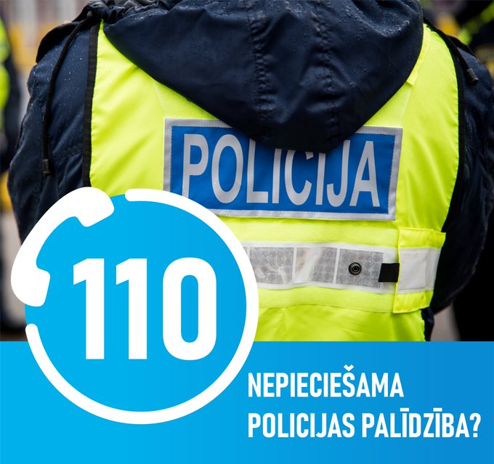
Ja iedzīvotāji redz vai viņu rīcībā ir informā cija par iespējamiem valdības noteikto ārkārtas situācijas ierobežojumu
pārkāpumiem,
jāzvana 110.

